Pielikums Nr.2
Publisko iepirkumu likumā nereglamentētais iepirkums
“Reprezentācijas priekšmetu piegāde Daugavpils Vienības pamatskolai”
Iepirkuma identifikācijas Nr. DVPSK2025/03

Tehniskā specifikācija

1. DAĻA
Aksesuāri ar apdruku.
Nr | Preces nosaukums | Prasības | Vienību skaits | Cena par vienību, EUR bez PVN | Cena par vienību skaitu bez PVN
1 | Satīna lentītes ar apdruku un skolas logo. | Lentes krāsas saskaņotas ar pasūtītājumu (2 krāsas), platums 2 cm, kopējais garums 250 m .  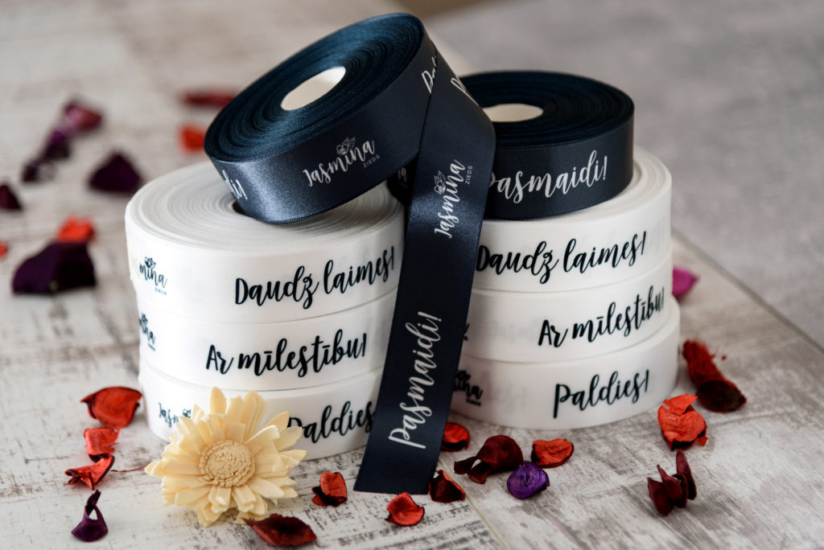  (bildei ir informatīvs raksturs)  Apdruka:  Daugavpils Vienības pamatskola  | 250 m (kopējais garums)
2 | Silikona aproces ar apdruku. | 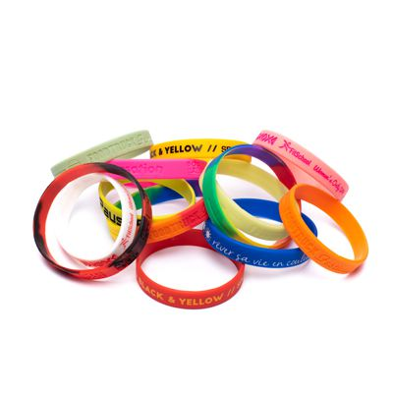  (bildei ir informatīvs raksturs)  Krāsas saskaņotas ar pasūtīāju. 2 izmēri: bērnu izmērs un pieugušo izmērs. 250 gab + 250 gab, platums 1,5 cm.  Apdruka:  Daugavpils Vienības pamatskola | 500 gab.
3 | Atstarotāji ar skolas logo un apdruku no otras puses. | Atstarotājs ar skolas logo, apaļš.    (bildei ir informatīvs raksturs)  Diametrs 6-7 cm.  Komplektā metāla bumbiņu piekariņš, kas ļauj atstarotāju viegli piestiprināt.  Apdruka ar logo, otrajā pusē, teksts. | 300 gab.
4 | Baloni ar baltu kociņu un apdruku. |   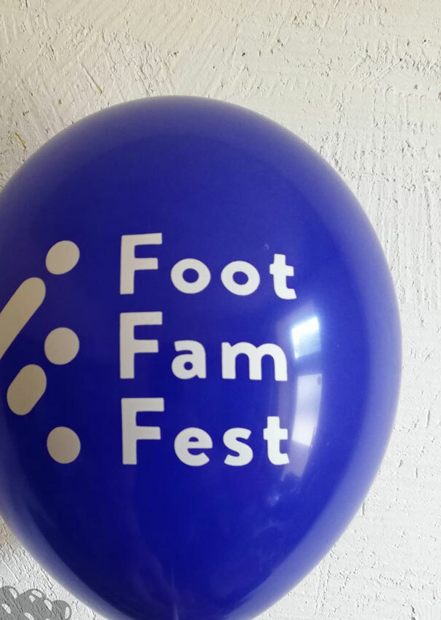  (bildei ir informatīvs raksturs)  Matēti baloni, krāsa zila ar apdruku no vienas puses Daugavpils pilsētas 750 gadu jubilejai, apdruka pilsētas svētku logo.  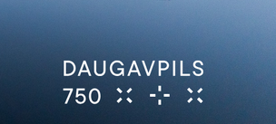  Dizians, krāsa, saskoņojot ar pasūtītāju. | 250 komplekti  (balts kociņš+ balons)
5 | Blociņš ar magnēta pamatni. | 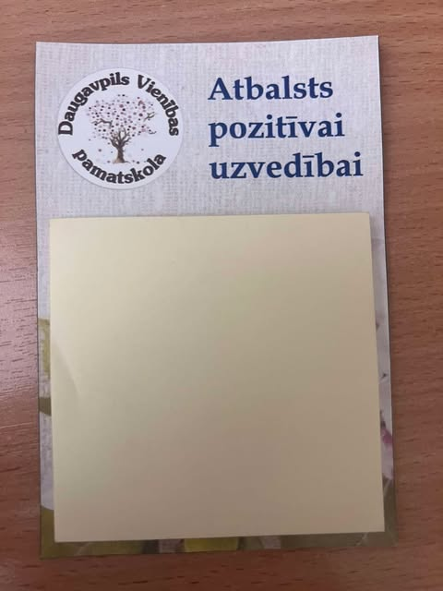  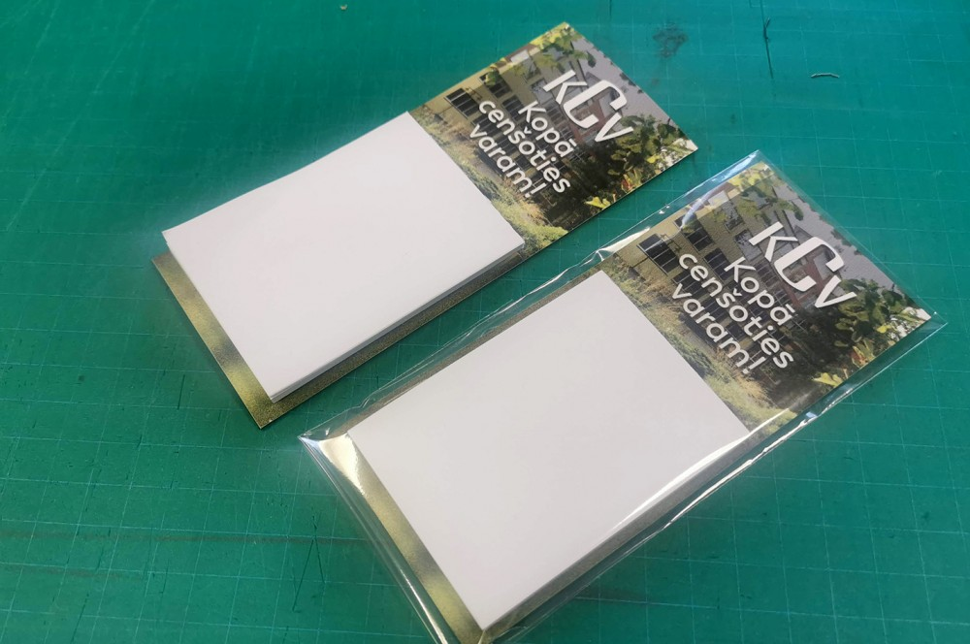  (bildei ir informatīvs raksturs)  Blociņš ar magnēta pamatni un apdruku.  Fons un logo izvietojums saskaņots ar pasūtītāju, līmlapiņas komplektā.  Magnēta izmērs aptuveni 13-15 cm* 6-9 cm. Līmlapiņas krāsa un veids saskaņots ar patūtītāju. | 200 gab.
Summa bez PVN
Plānotā summa līdz eiro 1500,00 bez PVN.

2. DAĻA
Termokrūze ar apdruku.
Nr | Preces nosaukums | Prasības | Vienību skaits | Cena par vienību, EUR bez PVN | Cena par vienību skaitu bez PVN
1 | Termokrūze ar apduku. | 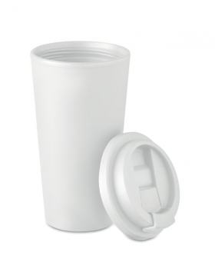  Dubulto sienu 475- 500 ml termokrūze ar uzskrūvējamu vāku, kas pasargās dzērienu karstu vai aukstu visas dienas garumā.  Izmēri: Ø9/ 10 cm  H 16-18 cm.  Materiāls: plastmasas.  Apdruka, skolas logo. | 70 gab.
Summa bez PVN
Plānotā summa līdz eiro 400,00 eiro bez PVN.

3. DAĻA
Apģērbs ar apdruku.
Nr | Preces nosaukums | Prasības | Vienību skaits | Cena par vienību, EUR bez PVN | Cena par vienību skaitu bez PVN
1 | T-krekli ar apdruku. | Kokvilnas t -krekli.  Stils: brīvais, nav piegulošs.  T-kreklu izmēri:  146-164 cm- 40 gabali, pieaugušo izmēra t-krekli- 5 gabali.  Vienkrāsaini, priekšā skolas logo, uz muguras apdruka “Džiguni”.  T-krekla materiāls, krāsa, izmēri, stils un apdruka jāsaskaņo ar pasūtītāju.  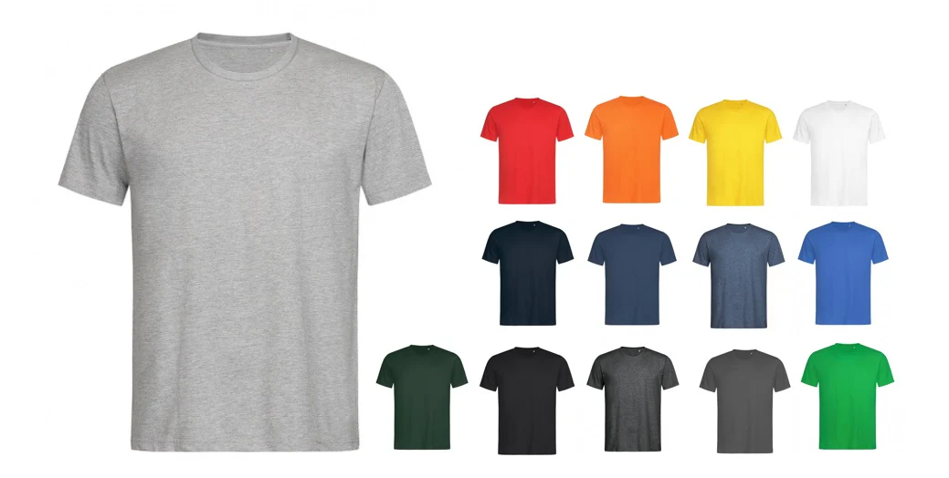 | 45gab.
Summa bez PVN
Plānotā summa līdz 300,00 eiro bez PVN.

1. daļas plānotā līguma summa bez 1500,00 eiro;
2. daļas plānotā līguma summa bez PVN: 400,00 eiro;
3. daļas plānotā līguma summa bez PVN: 300,00 eiro;

Plānotā kopīgā līgumu summa 2200,00 eiro bez PVN.
Paraksta vadītājs vai pilnvarotā persona:

Preču cenā jāiekļauj piegādes izmaksas uz skolu.
Pirms līguma noslēgšanas teksts, apdruka, materiāls, izmēri, logo izmēri un izvietojums jāsaskaņo ar pasūtītāju.

